CARTA AL EDITOR:

Sr. Editor de la revista RECS:
Le adjunto el manuscrito titulado “Apelaciones al miedo en advertencias sanitarias para la prevención del tabaquismo: ¿una imagen vale más que mil palabras?”, del que son autores Laura Rodríguez Contreras, estudiante de posgrado de la Universidad de Salamanca, Salamanca, España y Juan José Igartua Perosanz, profesor e investigador de la Universidad de Salamanca, Salamanca, España.
El manuscrito estudia el efecto que producen las advertencias sanitarias (combinadas, solo con texto o solo con imágenes) en los jóvenes españoles.
Queremos hacer constar que:
1º. Todos los autores de esta investigación han participado en el diseño, ejecución y análisis de los resultados.
2º. Todos los autores han leído y aprobado la versión del manuscrito que le enviamos.
3º. Todos los autores han leído y aceptan las Instrucciones a Autores de la revista que figuran en la revista.
4º. El contenido del manuscrito es original y no está sometido a evaluación por ninguna otra revista científica. Del mismo modo, su contenido no está sujeto a derechos de copia por ninguna publicación, ni publicado anteriormente.
5º. Los autores no tienen ningún conflicto de intereses que declarar relacionado con el manuscrito.
6º. En caso de que el estudio lo requiriese, los comités de ética de las instituciones participantes han autorizado el procedimiento seguido en este estudio y todos los sujetos participantes fueron informados para obtener su consentimiento.
7º. La investigación se ha realizado en la Universidad de Salamanca.
8º. En caso de ser aceptado el manuscrito, transferimos todos los derechos de reproducción a RECS, quedando en los autores la responsabilidad sobre los contenidos y opiniones vertidos en el manuscrito.
Le agradecemos que considere la evaluación del manuscrito y quedamos a su disposición para cualquier comentario o duda.
Atentamente,
Laura Rodríguez Contreras | Juan José Igartua Persosanz
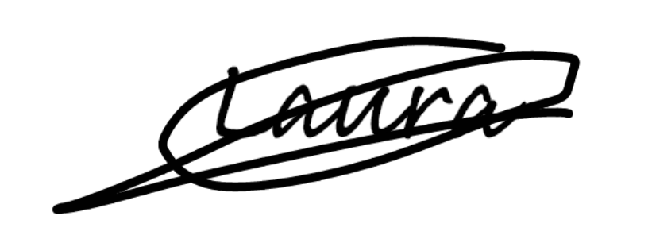 | 